Министерство образования и науки Российской Федерации

«Национальный исследовательский университет
«Московский институт электронной техники»
Кафедра «Информационная безопасность»

ДИСЦИПЛИНА

«ОСНОВЫ ПОСТРОЕНИЯ И ФУНКЦИОНИРОВАНИЯ СПЕЦИАЛЬНЫХ ТЕХНИЧЕСКИХ СРЕДСТВ»

ОТЧЕТ
по практическому занятию № 03

«ОЦЕНКА ВОЗМОЖНОСТЕЙ СРЕДСТВ АКУСТИЧЕСКОЙ
(РЕЧЕВОЙ) РАЗВЕДКИ»

Выполнил студент группы ИБ-31
Бройдо Г.Д.

Москва, 2026

Внешний вид и характеристики выбранного средства перехвата акустических переговоров

Согласно варианту 1 (Обычный микрофон, помещение имеет звукоизоляцию), с использованием ресурсов сети «Интернет» необходимо выбрать обыкновенный микрофон и определить его характеристики.

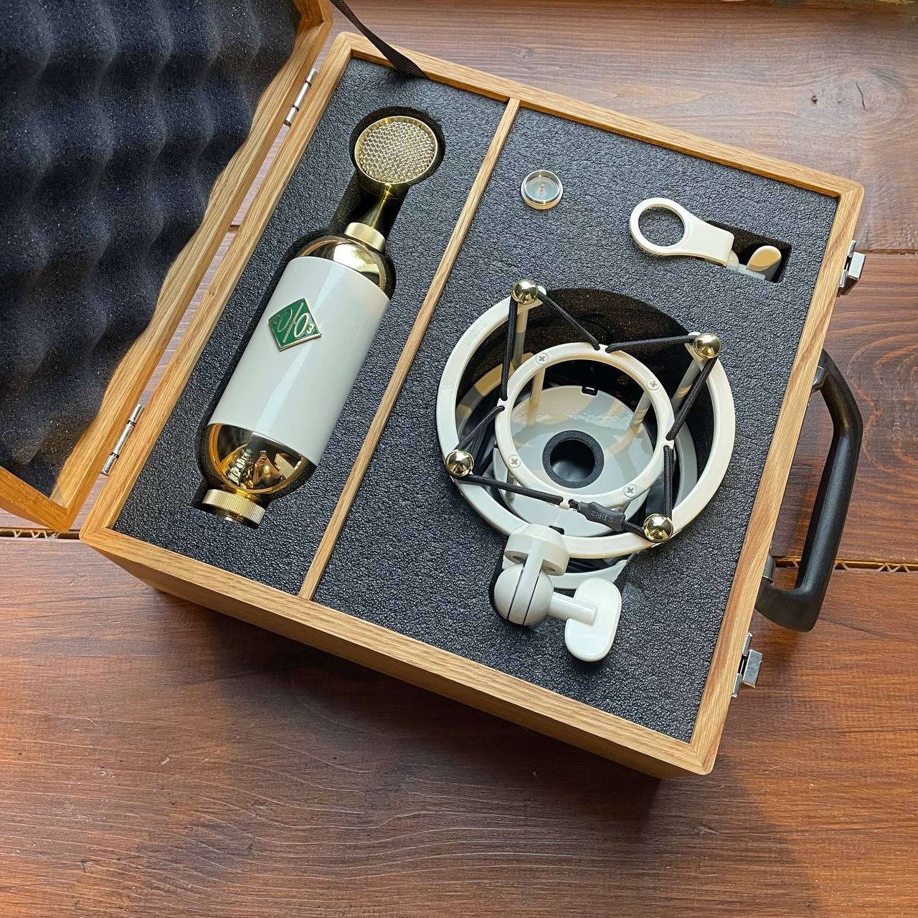
Рисунок 1 – Союз 17 FET

Коэффициент направленного действия микрофона: не учитывается, Kнд = 0 дБ.

Расчет разборчивости речи

Исходя из теоретического материала провести расчет разборчивости речи с учетом возможностей выбранных микрофонов исходя из следующих условий:
Источник речевого сигнала находится в защищаемом помещении. В разговоре преобладает громкая речь. Средство перехвата расположено в смежном тихом помещении.
Между источником речи и микрофоном находится звукоизолирующая ограждающая конструкция. Ограждающая конструкция — кирпичная кладка, оштукатуренная с двух сторон, 1 кирпич. (Таблица 1):

Таблица 1 – Спектральный уровень акустических шумов $L_{шi}$, речевого сигнала (громкая речь) $L_{si}$, звукоизоляции $R_{i}$
Среднегеометрическая частота полосы $f_{i}$, Гц | 125 | 250 | 500 | 1000 | 2000 | 4000 | 8000
$$L_{шi}, дБ$$ | 48 | 40 | 34 | 30 | 27 | 25 | 23
$$L_{si}, дБ$$ | 59 | 72 | 72 | 67 | 62 | 59 | 55
$R_{i}$, дБ | 41 | 44 | 51 | 58 | 64 | 65 | 65

Условия скрытного ведения перехвата акустических переговоров требуют удаления разведчика с аппаратурой на расстояние $r=14 м$.
Уровень речевого сигнала, прошедшего через звукоизолирующую конструкцию, определим по упрощенной расчетной зависимости:
$$L_{ci} = L_{si}-{ R}_{i}$$
Где:
$L_{ci}$ – уровень речевого сигнала в месте установки микрофона, дБ;
$L_{si}$ – уровень речевого сигнала в защищаемом помещении, дБ;
${ R}_{i}$ – звукоизолирующая способность ограждающей конструкции, дБ;

Отношение «сигнал/шум» определяется по формуле:
$$q_{i} = L_{ci}-{ L}_{шi}$$
Где:
$q_{i}$ – отношение «сигнал/шум» в i-й октавной полосе, дБ;
$L_{ci}$ – уровень речевого сигнала в месте установки микрофона, дБ;
${ L}_{шi}$ – уровень шума в месте установки микрофона, дБ;

Таблица 2 – Рассчитанные значения
Среднегеометрическая частота полосы $f_{i}$, Гц | 125 | 250 | 500 | 1000 | 2000 | 4000 | 8000
Коэффициент направленного действия микрофона $K_{нм.i}$ | 0
Уровень звука $L_{ci}$, дБ | 18 | 28 | 21 | 9 | -2 | -6 | -10
Отношение «сигнал/шум» $q_{i}$, дБ | -30 | -12 | -13 | -21 | -29 | -31 | -33

Ниже приведена таблица характеристик октавных полос частотного диапазона речи:

Таблица 3 – Исходные характеристики октавных полос частотного диапазона речи
Среднегеометрическая частота полосы $f_{i}$, Гц | 125 | 250 | 500 | 1000 | 2000 | 4000 | 8000
Весовой коэффициент полосы к_{i} | 0,01 | 0,03 | 0,12 | 0,20 | 0,30 | 0,26 | 0,07
Значение формантного параметра речи в полосе ΔA_{i}, дБ | 25 | 18 | 14 | 9 | 6 | 5 | 4

Найдём уровень «сигнал/шум» $q_{i}$ в случае применения и отсутствия микрофона, а также значения $Q_{i}$ и коэффициент восприятия формант слуховым аппаратом человека $p_{i}$ по следующим формулам:
$$q_{i}≈ L_{ci}-L_{шi}$$
$${q_{i}}^{*}≈ L_{ci}^{*}-L_{шi}=q_{i}+K_{нм.i}$$
$$Q_{i}≈ {q_{i}}^{*}-∆A_{i}$$
$$R_{i}=p_{i}k_{i}$$

Таблица 5 – Полученные результаты
Среднегеометрическая частота полосы $f_{i}$, Гц | 125 | 250 | 500 | 1000 | 2000 | 4000 | 8000
Уровень «сигнал/шум» $q_{i}$, дБ | -30 | -12 | -13 | -21 | -29 | -31 | -33
Значения $Q_{i}$ | -55 | -30 | -27 | -30 | -35 | -36 | -37
Коэффициент восприятия формант слуховым аппаратом человека $p_{i}$ | ~ 0 | 0,0061 | 0,0124 | 0,0061 | 0,0016 | 0,0012 | 0,0009
Информационной вес октавной полосы частотного диапазона речи$R_{i}$ | ~ 0 | 0,0002 | 0,0015 | 0,0012 | 0,0005 | 0,0003 | 0,0001

Просуммировав значения $R_{i}$ для каждой полосы, найдём интегральный индекс артикуляции речи:
$$R=\sum_{i=1}^{7}{R_{i}}≈0,0037$$
И теперь, основываясь на всех предыдущих вычислениях, найдем словесную разборчивость:
$$W=1-\exp\left(-\frac{11R}{1+0.7R}\right)≈0,0153$$
$$W≈1,53 \%$$

Оценка условия применения обычного микрофона

В данном практическом задании мы оценивали условия применения обычного микрофона в довольно обычных условиях, хоть и базировались на вполне реальных значениях. Тем не менее, результаты показывают, что использование подобного рода микрофонов не позволило получить значений словесной разборчивости хотя бы 50%. Практический опыт, приведенный в методических рекомендациях, показывает, что при словесной разборчивости менее 10 % значительно затруднено даже определение признаков речи в перехваченном сообщении. Таким образом при выбранной ограждающей конструкции прием речевой информации таким микрофоном – невозможен на удовлетворительном уровне.

Выводы

В ходе практического занятия была выполнена оценка возможности перехвата речевой информации с помощью обычного микрофона при наличии звукоизоляции помещения.
В качестве средства перехвата был выбран конденсаторный микрофон СОЮЗ 017 FET. Данный микрофон является обычным студийным микрофоном и не относится к специальным направленным средствам акустической разведки, поэтому в расчете не учитывался коэффициент направленного действия.
В качестве ограждающей конструкции была выбрана кирпичная кладка, оштукатуренная с двух сторон, толщиной 1 кирпич. По данным методических рекомендаций такая конструкция имеет значительную звукоизолирующую способность в речевом диапазоне частот.
Расчет показал, что после прохождения речевого сигнала через стену отношение «сигнал/шум» в месте установки микрофона остается отрицательным во всех октавных полосах. Интегральный индекс артикуляции речи составил: R = 0,0037 со словесной разборчивостью W = 1.53 %.
Полученное значение значительно ниже порогов, необходимых для понимания смысла разговора. Следовательно, в заданных условиях использование обычного микрофона СОЮЗ 017 FET в смежном помещении не позволяет получить разборчивую речевую информацию.
Таким образом, наличие звукоизолирующей кирпичной стены толщиной 1 кирпич эффективно снижает возможность перехвата речевой информации по прямому акустическому каналу с применением обычного микрофона.

